# Ejercicios SQL Bootcamp Data Engineer - EDVAI

Consigna: escribir la query/consulta necesaria para llegar al resultado (print).

# SELECT DISTINCT

1. Obtener una lista de todas las categorías distintas: Print:

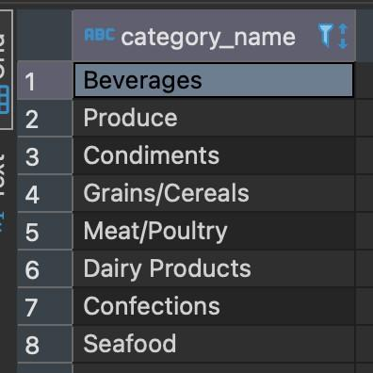

**Respuesta:**

**select** **distinct** *c*.category_name

**from** categories *c*

1. Obtener una lista de todas las regiones distintas para los clientes: Print: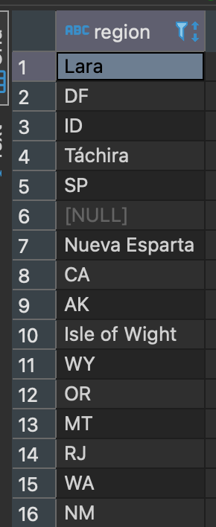

**Respuesta:**

**select** **distinct** *c*.region

**from** customers *c*

1. Obtener una lista de todos los títulos de contacto distintos: Print: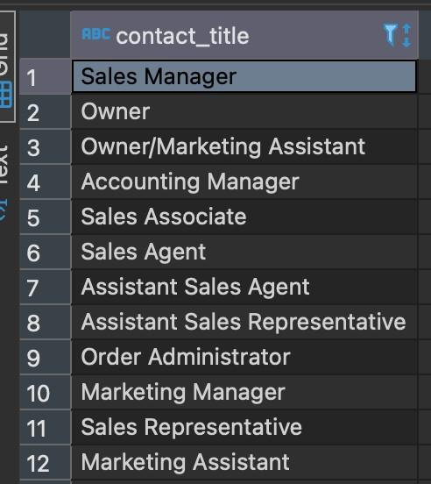

**Respuesta:**

**select** **distinct** *c*.contact_title

**from** customers *c*

# ORDER BY

1. Obtener una lista de todos los clientes, ordenados por país: Print: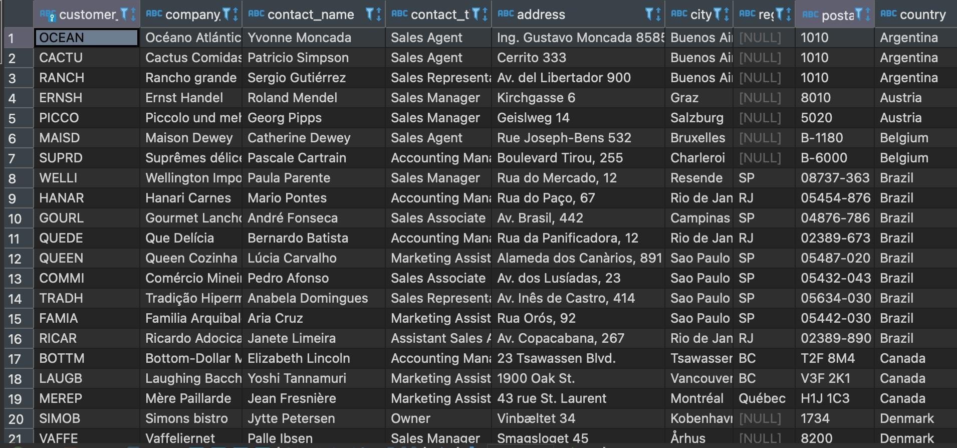

**Respuesta:**

**select** *

**from** customers *c*

**order** **by** *c*.country

1. Obtener una lista de todos los pedidos, ordenados por id del empleado y fecha del pedido:

Print:

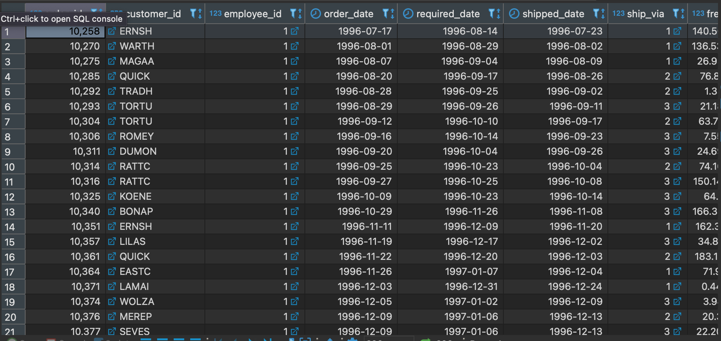

**Respuesta:**

**select** *

**from** orders *o*

**order** **by** *o*.employee_id, *o*.shipped_date

# INSERT INTO

1. Insertar un nuevo cliente en la tabla Customers: Print:

**Respuesta:**

**insert** **into** customers (customer_id,company_name,contact_name,contact_title,address,city,region,postal_code,country,phone,fax)

**values** ('WALLY', 'Wally Editorial', 'Wally Gomez', 'Owner' , 'Av. Avellaneda 1900' , 'Buenos Aires', 'BA', 1406, 'Argentina', '5411-0001-111', **null**)

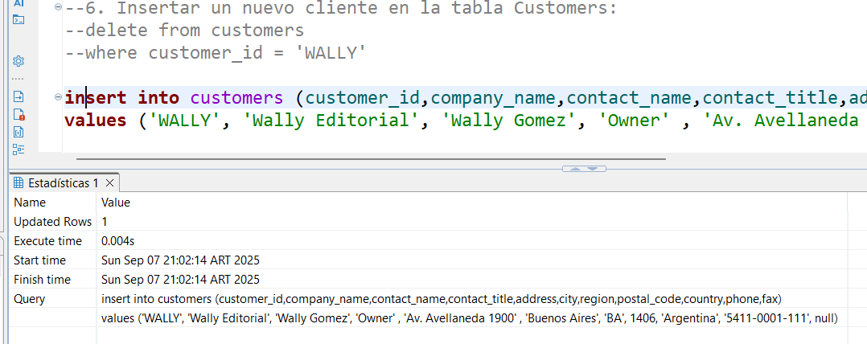

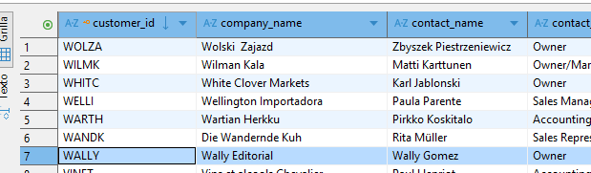

1. Insertar una nueva región en la tabla Región: Print:

**Respuesta:**

**insert** **into** region (region_id, region_description)

**values** (5, 'Latin America')

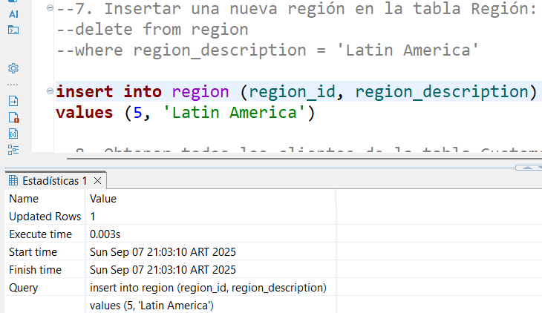

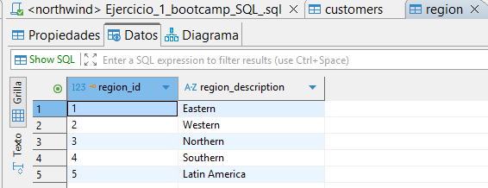

# NULL -COALESCE

1. Obtener todos los clientes de la tabla Customers donde el campo Región es NULL: Print: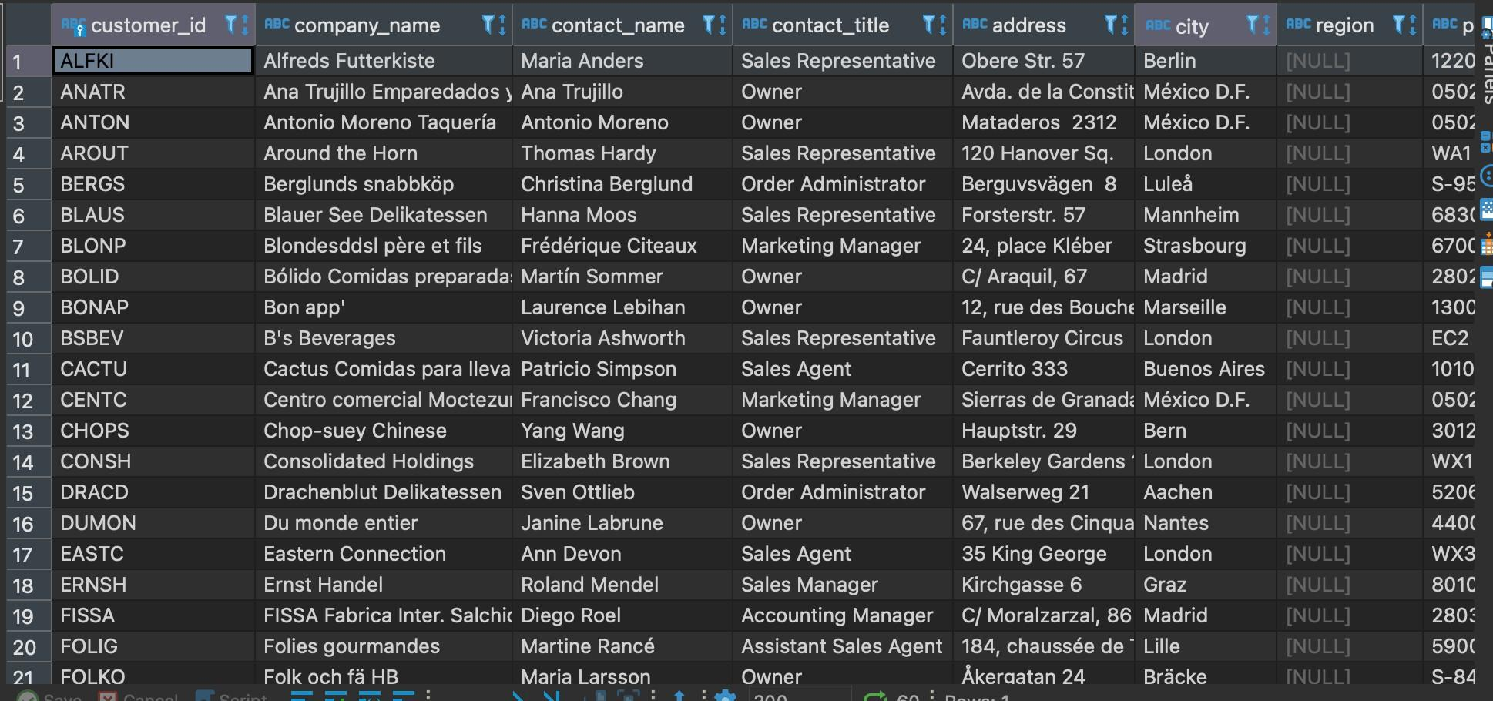

**Respuesta:**

**select** *

**from** customers *c*

**where** region **is** **null**

1. Obtener Product_Name y Unit_Price de la tabla Products, y si Unit_Price es NULL, use el precio estándar de $10 en su lugar:

Print:

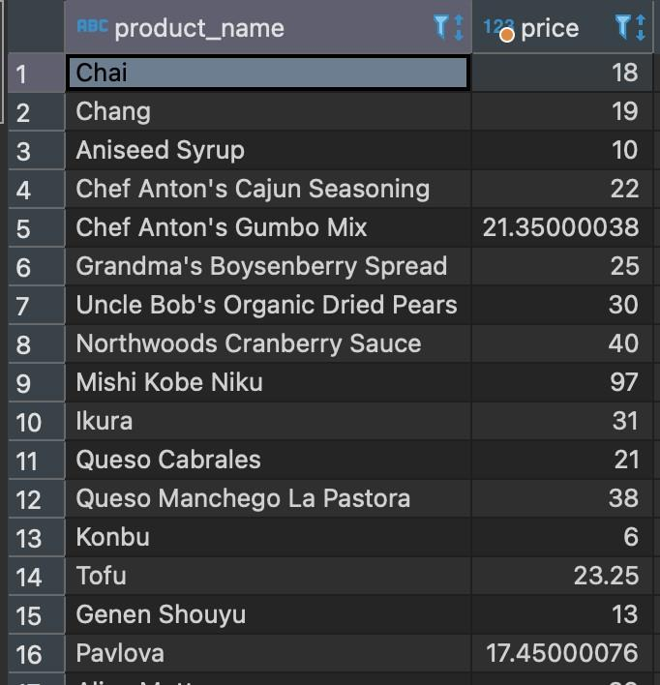

**Respuesta:**

**select** *p*.product_name, **coalesce**(*p*.unit_price , 10) **as** *price*

**from** products *p*

*Para poder ver el funcionamiento se agregó un registro “Fernet con mate” con valor null en unit_price. Entonces al ejecutar la consulta se comprueba que devuelve un ‘10’.*

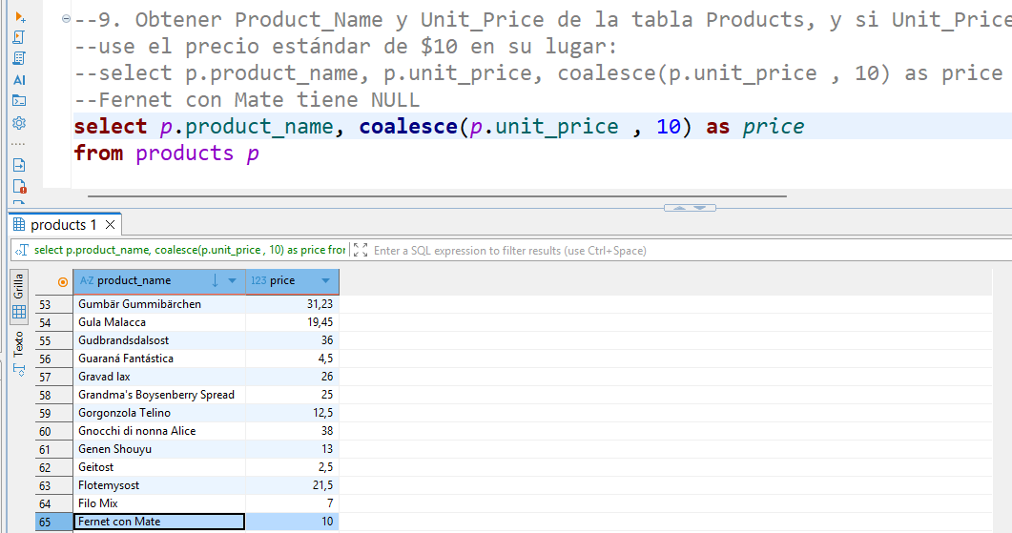

# INNER JOIN

1. Obtener el nombre de la empresa, el nombre del contacto y la fecha del pedido de todos los pedidos:

Print:

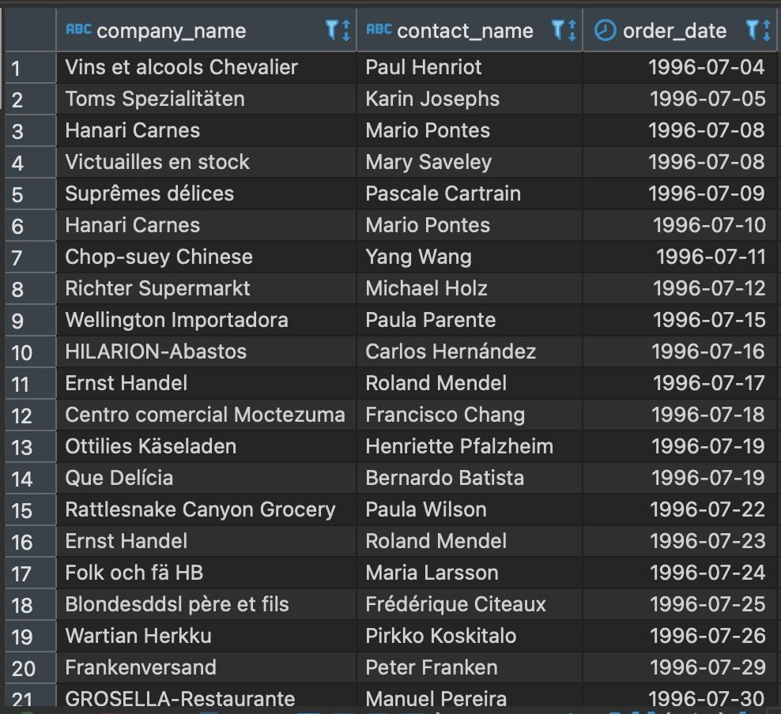

**Respuesta:**

**select** *c*.company_name , *c*.contact_name , *o*.order_date

**from** customers *c* **inner** **join** orders *o*

**on** *o*.customer_id = *c*.customer_id

1. Obtener la identificación del pedido, el nombre del producto y el descuento de todos los detalles del pedido y productos:

Print:

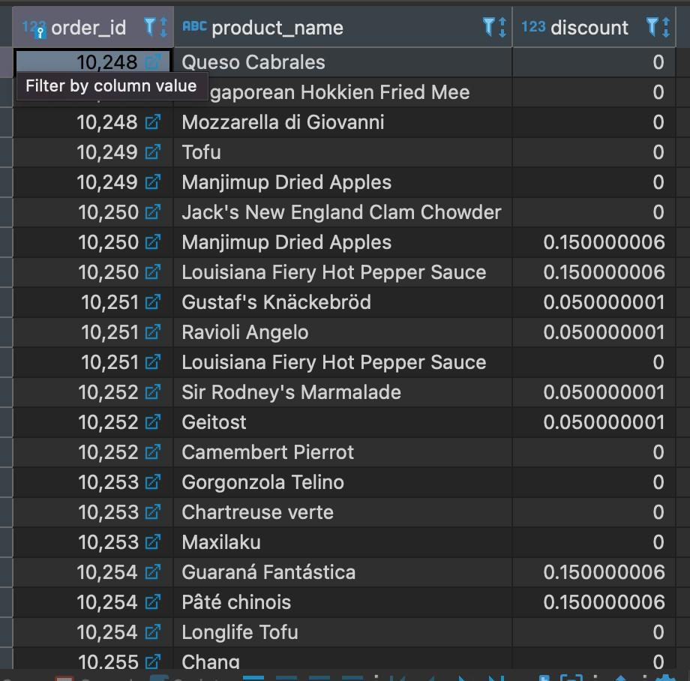

**Respuesta:**

**select** *od*.order_id , *p*.product_name , *od*.discount

**from** order_details *od* **inner** **join** products *p*

**on** *od*.product_id = *p*.product_id

# LEFT JOIN

1. Obtener el identificador del cliente, el nombre de la compañía, el identificador y la fecha de la orden de todas las órdenes y aquellos clientes que hagan match :

Print:

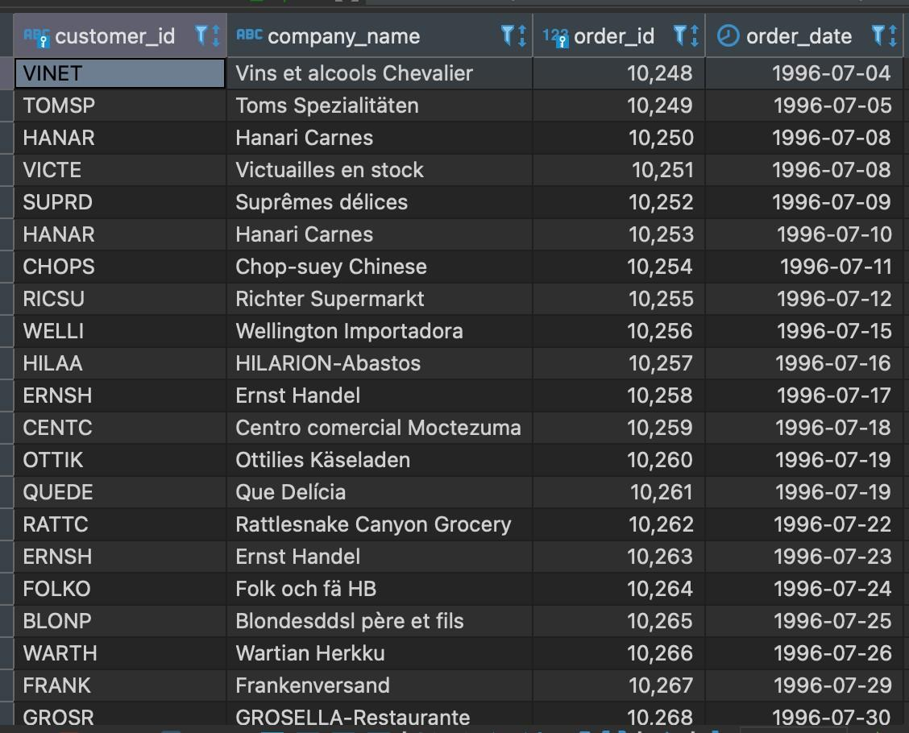

**Respuesta:**

**select** *c*.customer_id , *c*.company_name , *o*.order_id , *o*.order_date

**from** customers *c* **left** **join** orders *o*

**on** *c*.customer_id = *o*.customer_id

**where** *o*.order_id **is** **not** **null**

1. Obtener el identificador del empleados, apellido, identificador de territorio y descripción del territorio de todos los empleados y aquellos que hagan match en territorios:

Print:

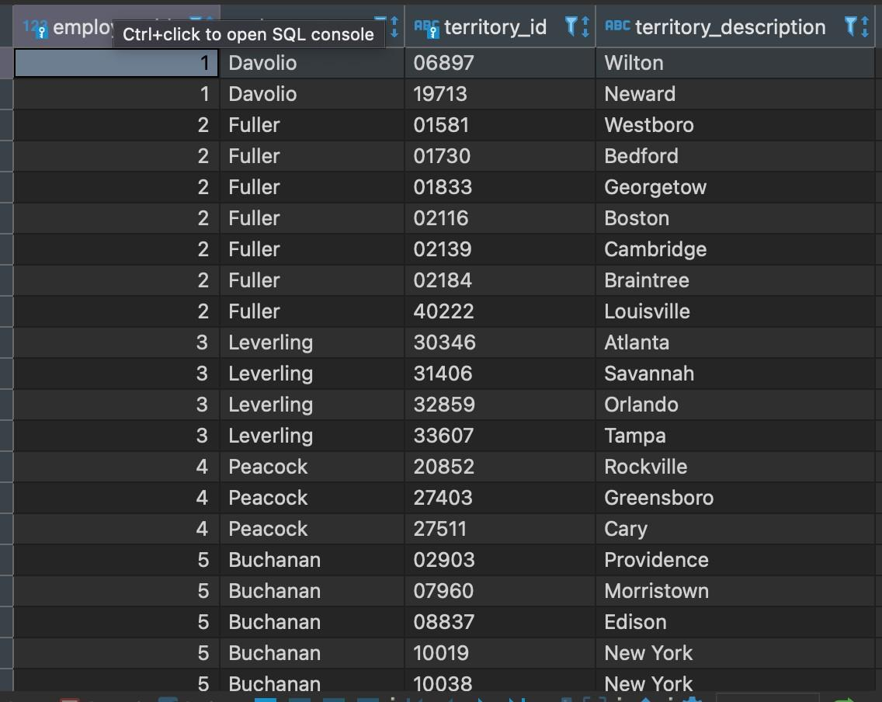

**Respuesta:**

**select** *e*.employee_id , *e*.last_name , *et*.territory_id , *t*.territory_description

**from** employees *e* **left** **join** employee_territories *et*

**on** *e*.employee_id = *et*.employee_id

**left** **join** territories *t*

**on** *et*.territory_id = *t*.territory_id

1. Obtener el identificador de la orden y el nombre de la empresa de todos las órdenes y aquellos clientes que hagan match:

Print:

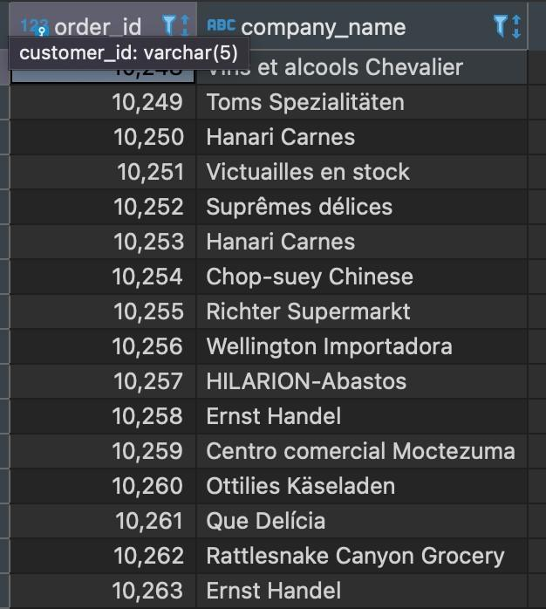

**Respuesta:**

**select** *o*.order_id , *c*.company_name

**from** orders *o* **left** **join** customers *c*

**on** *c*.customer_id = *o*.customer_id

# RIGHT JOIN

1. Obtener el identificador de la orden, y el nombre de la compañía de todas las órdenes y aquellos clientes que hagan match:

Print:

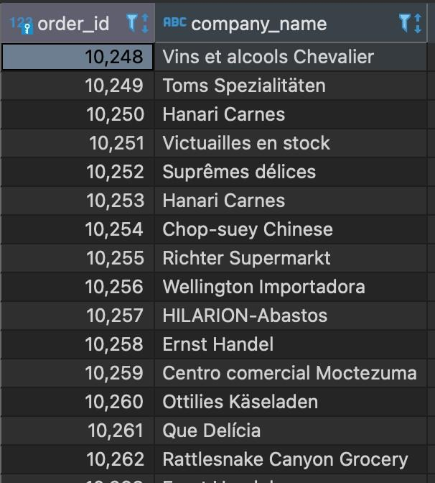

**Respuesta:**

**select** *o*.order_id , *c*.company_name

**from** orders *o* **right** **join** customers *c*

**on** *c*.customer_id = *o*.customer_id

1. Obtener el nombre de la compañía, y la fecha de la orden de todas las órdenes y aquellos transportistas que hagan match. Solamente para aquellas ordenes del año 1996:

Print:

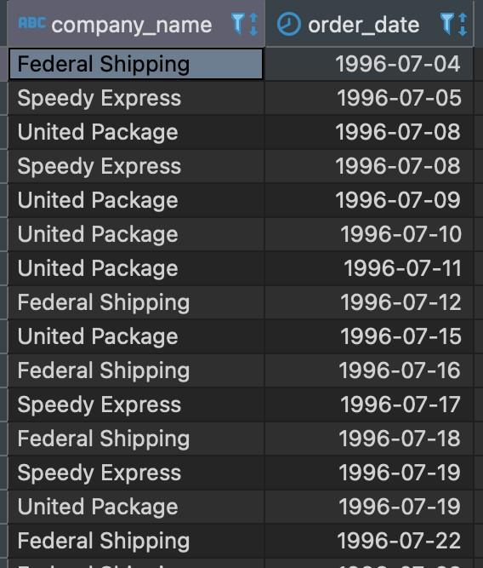

**Respuesta:**

**select** *c*.company_name, *o*.order_date

**from** customers *c* **right** **join** orders *o*

**on** *c*.customer_id = *o*.customer_id

--where o.order_date > '1995-12-31' and o.order_date < '1997-01-01'

**where** **EXTRACT**(**YEAR** **FROM** *o*.order_date ) = 1996 --para postgres es la función EXTRACT

**order** **by** *o*.order_date

**Otra forma:**

**select** *c*.company_name, *o*.order_date

**from** customers *c* **right** **join** orders *o*

**on** *c*.customer_id = *o*.customer_id

**where** *o*.order_date > '1995-12-31' **and** *o*.order_date < '1997-01-01'

**order** **by** *o*.order_date

# FULL OUTER JOIN

1. Obtener nombre y apellido del empleados y el identificador de territorio, de todos los empleados y aquellos que hagan match o no de employee_territories:

Print:

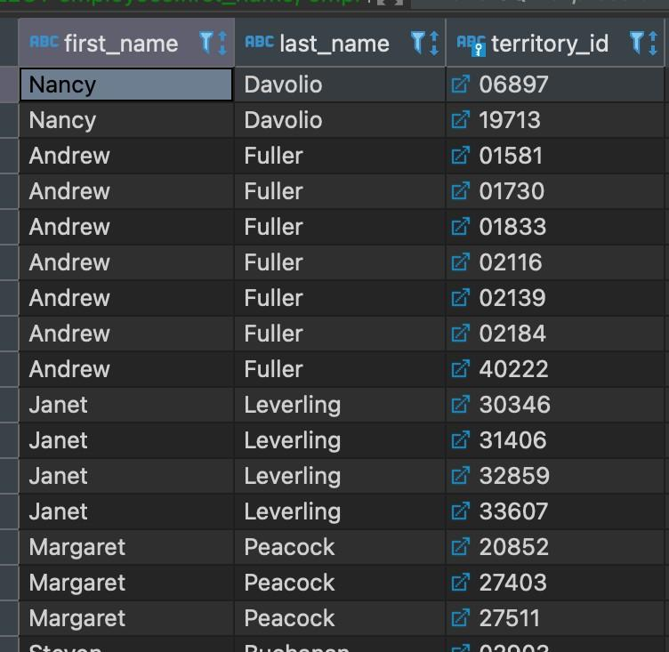

**Respuesta:**

**select** *e*.first_name , *e*.last_name , *et*.territory_id

**from** employees *e* **full** **outer** **join** employee_territories *et*

**on** *e*.employee_id = *et*.employee_id

1. Obtener el identificador de la orden, precio unitario, cantidad y total de todas las órdenes y aquellas órdenes detalles que hagan match o no:

Print:

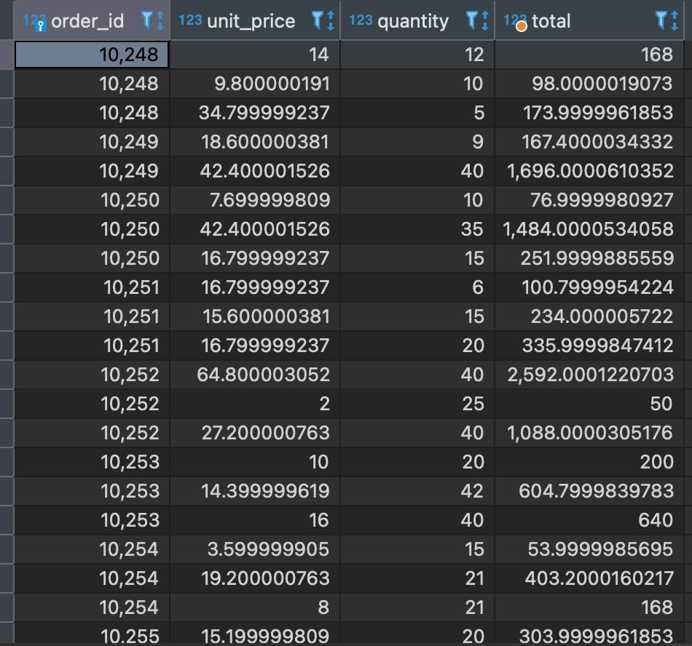

**Respuesta:**

**select** *o*.order_id , *od*.unit_price , *od*.quantity , *od*.unit_price * *od*.quantity **as** *total*

**from** orders *o* **full** **outer** **join** order_details *od*

**on** *o*.order_id = *od*.order_id

# UNION

1. Obtener la lista de todos los nombres de los clientes y los nombres de los proveedores: Print: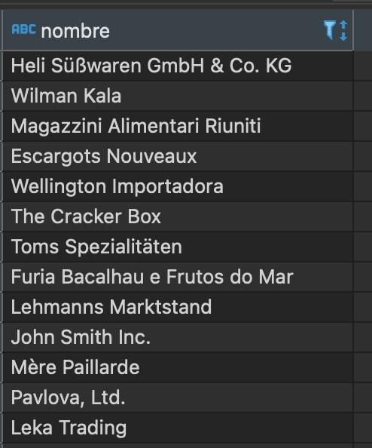

**Respuesta:**

**select** *c*.contact_name **as** *nombre*

**from** customers *c*

**union**

**select** *s*.company_name

**from** suppliers *s*

1. Obtener la lista de los nombres de todos los empleados y los nombres de los gerentes de departamento:

Print:

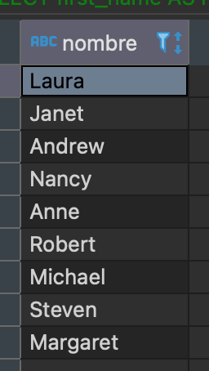

**Respuesta:**

**select** *e*.first_name **as** *nombre*, *e*.title **as** *puesto*

**from** employees *e*

**union**

**select** *e2*.first_name, *e2*.title

**from** employees *e2*

**where** title **like** '%manager%'

# SUBQUERIES

1. Obtener los productos del stock que han sido vendidos: Print: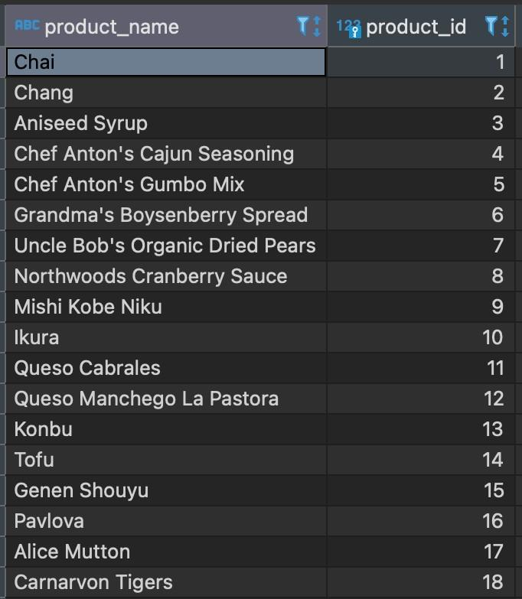

**Respuesta:**

**select** *p*.product_name, *p*.product_id

**from** products *p*

**where** *p*.product_id **in** (**select** *o*.product_id **from** order_details *o*)

1. Obtener los clientes que han realizado un pedido con destino a Argentina: Print: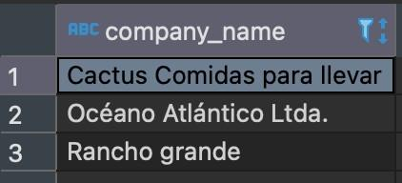

**Respuesta:**

**select** *c*.company_name

**from** customers *c*

**where** *c*.customer_id **in** (**select** *o*.customer_id **from** orders *o* **where** *o*.ship_country = 'Argentina')

1. Obtener el nombre de los productos que nunca han sido pedidos por clientes de Francia:

Print:

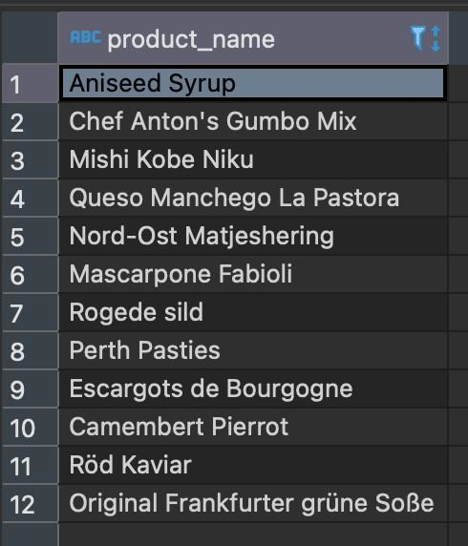

**Respuesta:**

**select** *p*.product_name

**from** products *p*

**where** *p*.product_id **not** **in** (**select** *od*.product_id

**from** order_details *od* **inner** **join** orders *o*

**on** *od*.order_id = *o*.order_id

**where** *o*.ship_country = 'France')

# GROUP BY

1. Obtener la cantidad de productos vendidos por identificador de orden: Print:

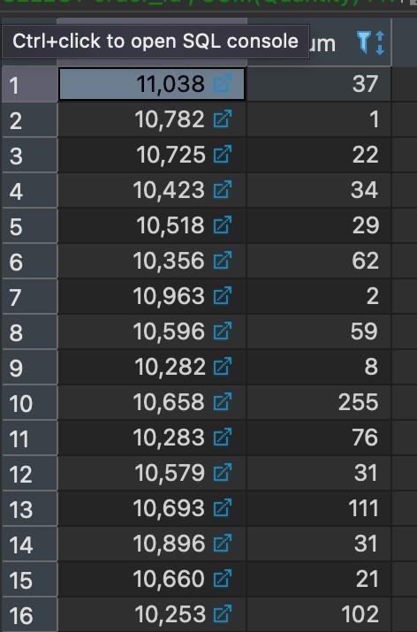

**Respuesta:**

**select** *od*.order_id , **sum**(*od*.quantity)

**from** products *p* **inner** **join** order_details *od*

**on** *od*.product_id = *p*.product_id

**group** **by** *od*.order_id

1. Obtener el promedio de productos en stock por producto Print:

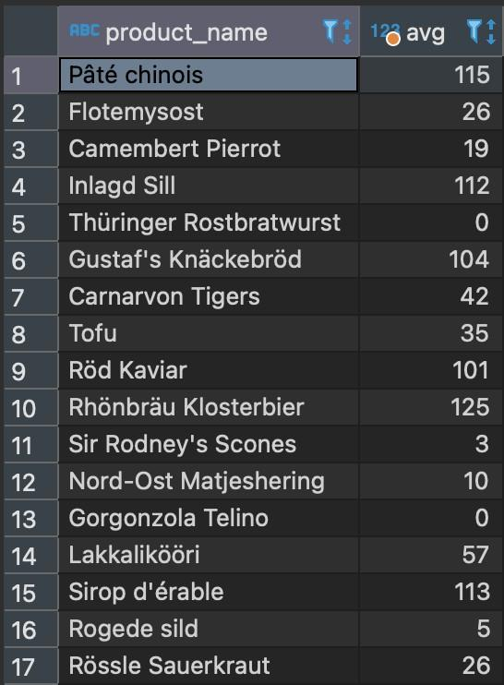

**Respuesta:**

**select** *p*.product_name, **avg**(*p*.units_in_stock )

**from** products *p*

**group** **by** *p*.product_name

# HAVING

1. Cantidad de productos en stock por producto, donde haya más de 100 productos en stock

Print:

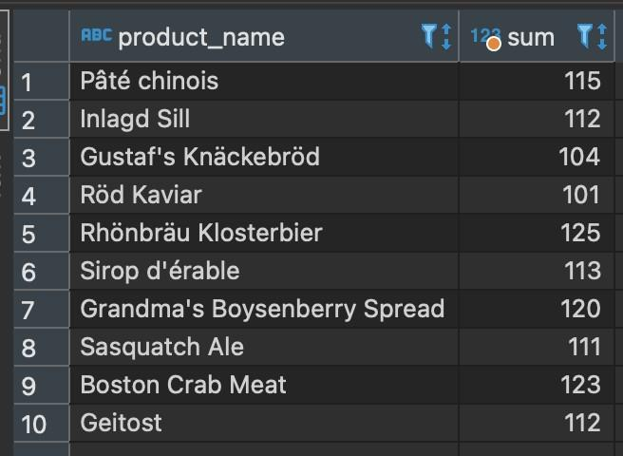

**Respuesta:**

**select** *p*.product_name, **sum**(*p*.units_in_stock)

**from** products *p*

**group** **by** *p*.product_name, *p*.units_in_stock

**having** *p*.units_in_stock > 100

1. Obtener el promedio de pedidos por cada compañía y solo mostrar aquellas con un promedio de pedidos superior a 10:

Print:

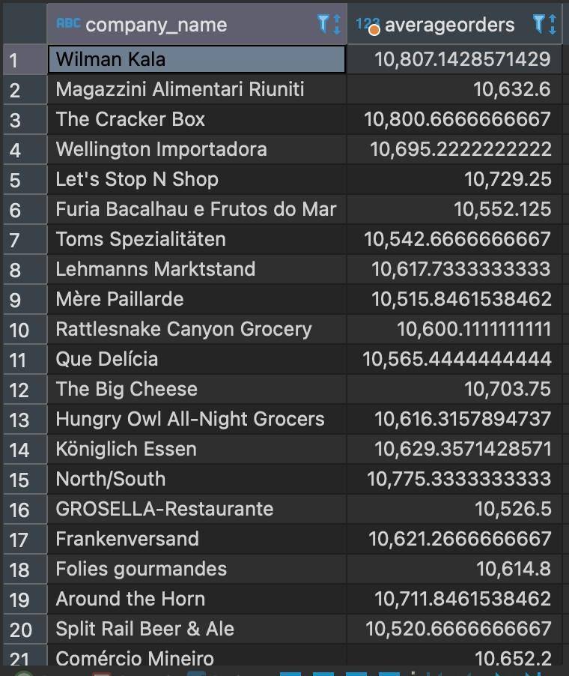

**Respuesta:**

**select** *c*.company_name , **avg**(*o*.order_id) **as** *averageorders*

**from** customers *c* **inner** **join** orders *o*

**on** *c*.customer_id = *o*.customer_id

**group** **by** *c*.company_name

**having** **avg**(*o*.order_id) > 10000

# CASE

1. Obtener el nombre del producto y su categoría, pero muestre "Discontinued" en lugar del nombre de la categoría si el producto ha sido descontinuado:

Print:

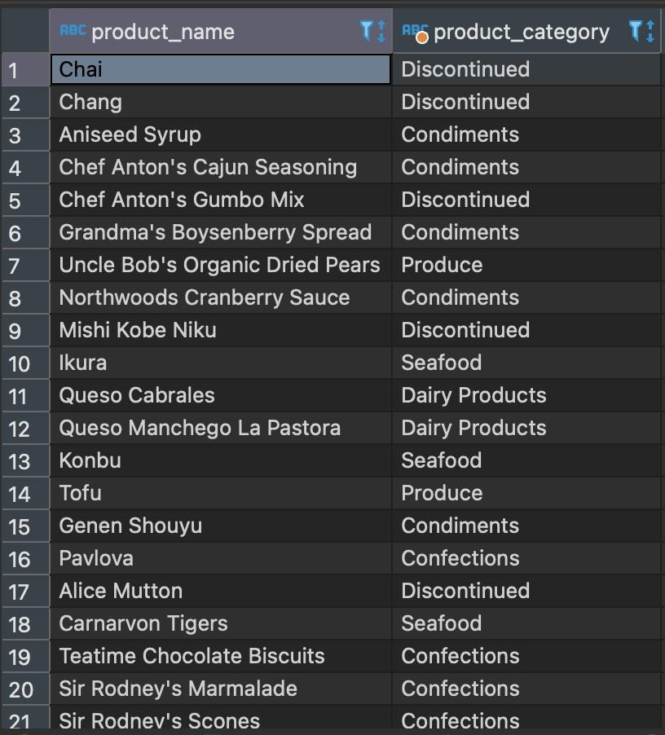

**Respuesta:**

**select** *p*.product_name,

**case**

**when** *p*.discontinued = 1 **then** 'Discontinued'

**else** *c*.category_name

**end** **as** *product_category*

**from** products *p* **inner** **join** categories *c*

**on** *p*.category_id = *c*.category_id

1. Obtener el nombre del empleado y su título, pero muestre "Gerente de Ventas" en lugar del título si el empleado es un gerente de ventas (Sales Manager):

Print:

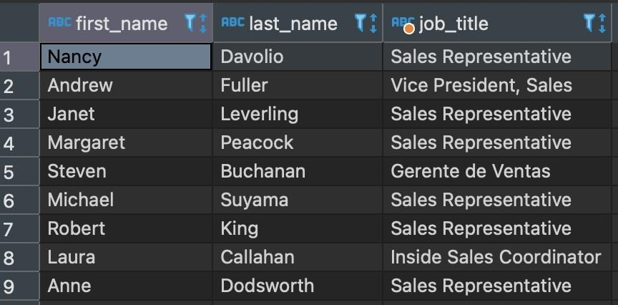

**Respuesta:**

**select** *e*.first_name, *e*.last_name,

**case**

**when** *e*.title **like** '%Manager%' **then** 'Gerente de Ventas'

**else** *e*.title

**end** **as** *job_title*

**from** employees *e*